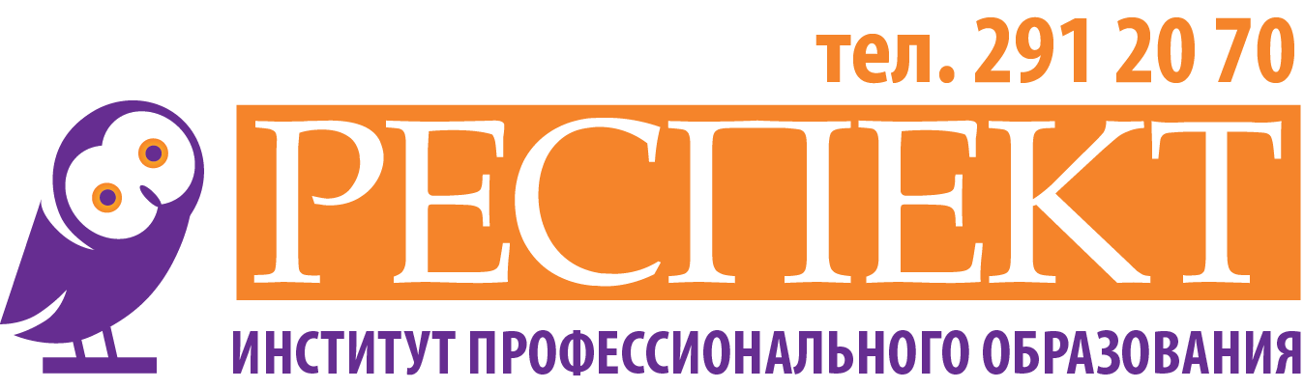

УЧЕБНЫЙ ПЛАН
программы профессиональной переподготовки
«Специалист по оценке персонала»

Цель: получение знаний, умений и навыков по программе обучения, предусматривающих профессиональную подготовку специалиста по оценке персонала, его адаптации. Получение практических навыков по трудовым функциям: организация и проведение оценки персонала; организация и проведение аттестации персонала; администрирование процессов и документооборота при проведении оценки и аттестации персонала.
Авторы и разработчики курса – Митрофанова В., Бадаева С.
Категория слушателей: специалисты по оценке и аттестации персонала, менеджеры по персоналу, специалист по персоналу.
Срок обучения: 6 месяцев
Форма обучения: дистанционная
Количество часов: 250

п/п | Наименование разделов и дисциплин | Всего часов | Форма контроля
 | Сессия 1 Трудовое законодательство в сфере оценки и аттестации персонала | 72
1 | Нормативные и правовые акты, локальные нормативные акты работодателя, регулирующие вопросы проведения аттестации и оценки персонала, введение порядка аттестации и оценки в организации, расширение полномочий, совмещение | 72 | зачет
 | Сессия 2 Разработка модели компетенций и профиля должности | 42
2 | Разработка и проведение сессии по стратегическому планированию | 20 | зачет
3 | Ключевые понятия компетенций, модель компетенций | 12 | зачет
4 | Правила составления профиля | 10 | зачет
 | Сессия 3 Методы оценки персонала | 42
5 | Знакомство с основными методами оценки персонала | 20 | зачет
6 | Оценка методом «Диагностика 360 градусов» | 12 | зачет
7 | риемы и правила разработки процедуры для проведения Центра оценки | 20 | зачет
 | Сессия 4 Интервью по компетенциям | 42
8 | Правилами подготовки к проведению интервью по компетенциям | 20 | зачет
9 | Научиться правильно проводить интервью по компетенциям и анализировать его результаты | 22 | зачет
 | Сессия 5 Отчет по результатам тестирования | 30
10 | Ознакомиться с правилами написания индивидуального отчета | 10 | зачет
11 | Получить знания о предоставлении обратной связи участникам оценки | 10 | зачет
12 | Ознакомиться с правилами написания индивидуального плана развития по итогам проведенной оценки | 10 | зачет
 | Сессия 6 Итоговая аттестация | 12
13 | Повторение тем лекций, подготовка по вопросам итоговой аттестации | 5 | -
14 | Получение консультаций у преподавателя | 5 | -
15 | Итоговый контроль | 2 | экзамен
 | Итого | 250

Документ по итогам: ДИПЛОМ профессиональной переподготовки установленного образца, удостоверяющий право (квалификацию) на ведение профессиональной деятельности в данной сфере.
Право на выдачу дипломов о профессиональной переподготовке подтверждено лицензией на право ведения образовательной деятельности, выданной Департаментом образования г. Москвы № 035886 от 05.02.2015 г.Выдача диплома о профессиональной переподготовке по данной специальности не требует государственной аккредитации.
Условия приёма: пройти обучение можно только при наличии диплома среднего и/или высшего профессионального образования.

Итоговая аттестация проводится в заочном формате, без очного присутствия обучающегося.
Лицам, не завершившим обучение или не прошедшим итоговую аттестацию, а также получившим на итоговой аттестации неудовлетворительную оценку знаний, выдается справка установленного образца за пройденный период.

СТОИМОСТЬ: 51 100 рублей.

ДОПОЛНИТЕЛЬНАЯ ИНФОРМАЦИЯ ПО ТЕЛЕФОНАМ:
(347) 291-20-70 (доп. 119) , 8-905-309-77-20
ИЛИ НА САЙТЕ WWW.RESPECTRB.RU

